Уважаемые коллеги и студенты!
В последнее время по республике участились случаи отравления угарным газом. После череды отравлений угарным газом МЧС разработал инструкцию действий в случае утечек.
"Угарный газ очень коварен. Он совершенно не имеет запаха, а образоваться может везде, где есть процесс горения, даже в духовке. Основная причина образования – недостаток кислорода в зоне горения. И тогда, вместо совершенно безобидного углекислого газа, образуется тот самый угарный газ. Процесс отравления окисью углерода с давних пор называют "угоранием", отсюда произошло и бытовое название этого газа "угарный".
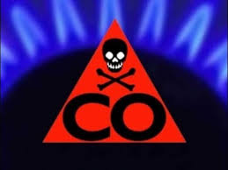
"Первыми признаками отравления являются мышечная слабость, головокружение, шум в ушах, тошнота, рвота, сонливость. Иногда, наоборот, кратковременная повышенная подвижность. Затем наступает расстройство координации движений, бред, галлюцинации потеря сознания, судороги, кома и смерть от паралича дыхательного центра. Отмечены случаи гибели людей от последствий отравления спустя даже 2-3 недели после события".
Распространенные источники появления угарного газа – газовые и масляные печи, газовые приборы, двигатели, выбрасывающие выхлопные газы. Трещины в печах, забитый дымоход, заблокированные трубы, недостаточный доступ свежего воздуха, тесные конструкции домов – все это увеличивает риск отравления угарным газом.
При отравлении угарным газом необходимо немедленно вынести пострадавшего на свежий воздух. До приезда скорой расстегнуть ворот, освободить от стесняющей его одежды. Растереть виски нашатырным спиртом, дать его понюхать.

Отдел ОТ, ГЗЧС и ПБ

